INDICAÇÃO nº /2019

Súmula: Solicita providências do Executivo junto a Secretaria de Desenvolvimento Urbano e Habitação, na pessoa de seu Secretário, Sr. Marcos Gianelli de Toledo, para a realização da manutenção da iluminação pública na rua dos paraibanos, em frente ao nº 475, no Bairro: Parque Suburbano.

INDICO à Mesa, na forma regimental vigente, que seja oficiado ao Excelentíssimo Senhor Igor Soares Ebert, Prefeito Municipal, para que determine através da Secretaria de Desenvolvimento Urbano e Habitação na pessoa de seu Secretário Sr. Marcos Gianelli de Toledo, a realização da manutenção da iluminação pública na rua dos paraibanos, em frente ao nº 475, no Bairro: Parque Suburbano.

Justificativa

Senhor Presidente,
Nobres Vereadores,
Nobres Vereadoras,
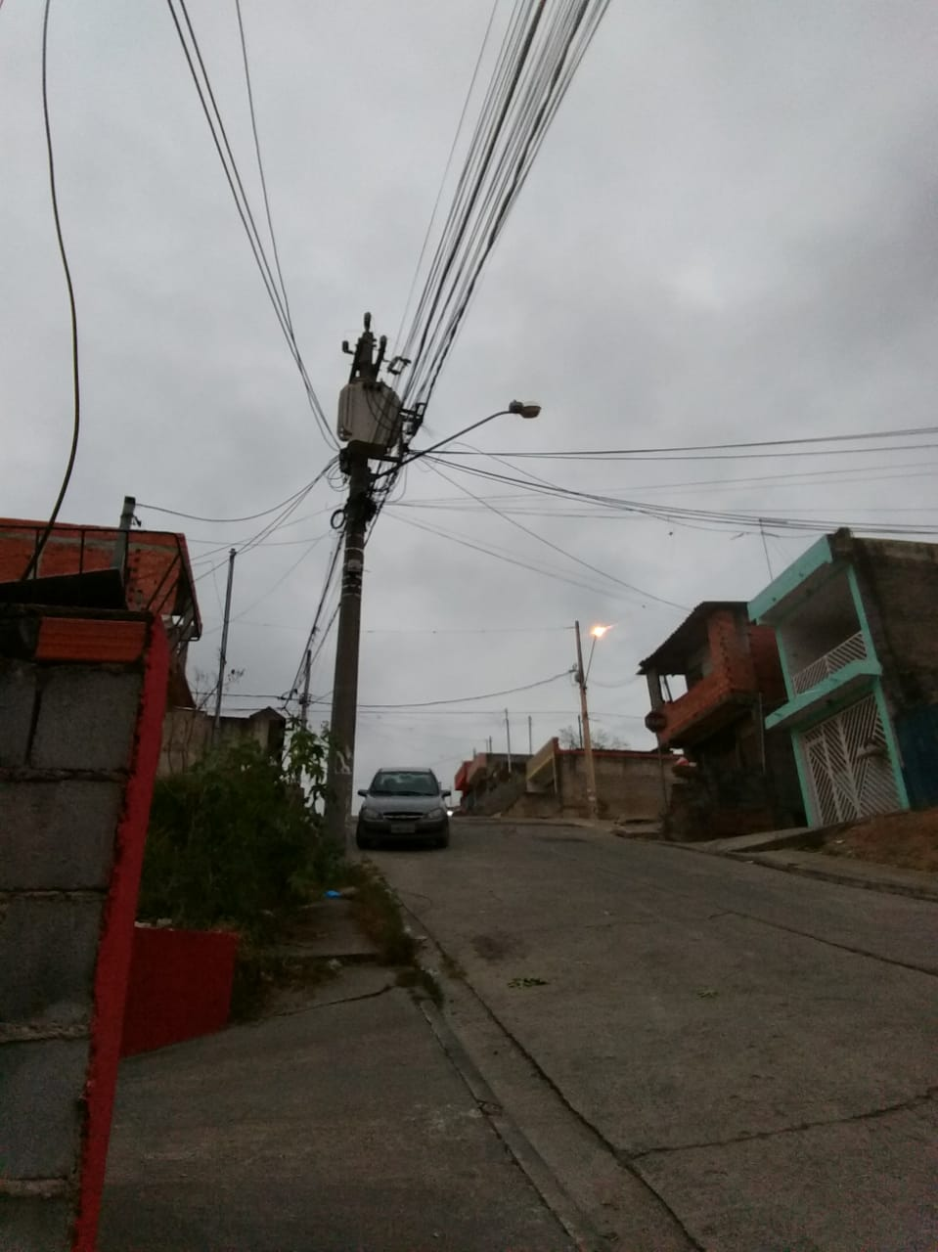
O atendimento desta demanda se faz necessário, a localização é próxima a Escola Municipal CEMEB Maestro Heitor Villa Lobos, a manutenção trará segurança e tranquilidade aos estudantes com a diminuição de assaltos e inibindo usuários de entorpecentes escondidos às escuras.
O poste supracitado encontra-se com a lâmpada queimada, sendo necessário a colocação de uma nova para que o local não fique às escuras, trazendo riscos para os transeuntes.
Ante ao exposto, e tendo apresentado motivos relevantes que ensejam o pedido, aguardo providências.

Certo de sua atenção, renovo protestos de elevada estima e distinta consideração.

Sala das Sessões Bemvindo Moreira Nery, 27 de agosto de 2019.
